|  |  |  |  |  |  |  |  |  |
| --- | --- | --- | --- | --- | --- | --- | --- | --- |
| Vyšší odborná škola a Střední průmyslová škola elektrotechnickáBožetěchova 3, Olomouc | | | | | | | | |
| **PROTOKOL MIT** | | | | | | | | |
| Název úlohy | | | | | | | | Číslo úlohy |
| Stopky | | | | | | | | 001-4R |
| Zadání:   1. Sestavte stopky pomocí těchto periferií: a) MAX7219 b) RGB ring c) tlačítka 2. Stopky se budou ovládat pomocí dvou tlačítek: a) start/pauza - Spustí stopky, jestli stopky jsou spuštěny, časování pozastaví, opětovným stiskem časování opět rozeběhnou. b) restart - Vynulují čas stopek a nastaví stav na zastaveno. 3. Na displeji MAX7219 se v levé polovině budou zobrazovat minuty a v pravé sekundy a desetiny sekund. 4. Na RGB-ringu se ve stanoveném intervalu podle stopek budou rozsvěcovat LEDky. | | | | | | | | |
| Poř. č. | Příjmení a jméno | | | Třída | | Skupina | | Školní rok |
| 27 | TIMCO Martin | | | 4A | | 2 | | 2021/22 |
| Datum vypracování | | | Datum odevzdání | | | | Počet listů | |
| 20. 1. 2022 | | | 21. 1. 2022 | | | | 4 | |
| Protokol obsahuje: | | Slovní popis | | | Nastavení mikrokontroleru | | | |
| Součástky | | | Foto zapojení | | | |
| Blokové schéma zapojení | | | Závěr | | | |
|  | | Schéma zapojení | | |  | | | |

# Sloví popis

C

# Součástky

Tab. č. 1: Seznam použitých součástek

|  |  |  |  |
| --- | --- | --- | --- |
| **Označení ve schématu** | **Součástka** | **Typ** | **Poznámka** |
|  | RGB ring | WS2812-24 | kruh z RGB LED diod, komunikace SPI |
|  | Číselný displej | MAX7219 | komunikace SPI, soubor 8 8-segmentových displejů |
|  | Tlačítka |  |  |
| STM8 | Mikrokontrolér | STM8S208, Nucleo-64 |  |

# blokové schéma zapojení

Sch. č. 1:

# schéma zapojení

Sch. č. 1:

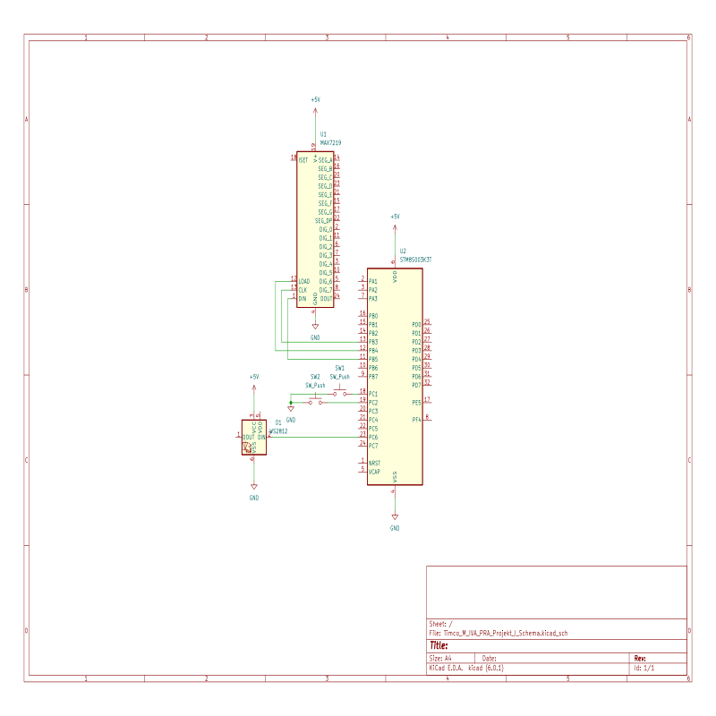

# nastavení mikrokontroleru

Tab. č. 2: Nastavení jednotlivých pinů pro periferie na STMku  
pro: R...reset, S/P...start/stop, CLK...hodinové impulzy, DIN...vstupní data, CS...definování příjmu dat, DI...datový vstup

|  |  |  |  |  |  |  |
| --- | --- | --- | --- | --- | --- | --- |
| Periferie | MAX7219 | | | RGB ring | Tlačítka | |
| Funkce | CLK | CS | DIN | DI | S/P | R |
| Pin | B3 | B4 | B5 | C6 | C1 | C2 |
| Nastavení | OUT | OUT | OUT |  | IN | IN |
| PP | PP | PP |  | PU | PU |
| LOW | HIGH | LOW |  | NO | NO |
| FAST | FAST | FAST |  | IT | IT |

# Foto zapojení

Obr. č. 1:

# závěr